Manual del Usuario Retail APP
para
smartKits


Índice
Índice 2
Creación 3
Historia de Cambios 3
Descarga e instalación 4
Login 4
Primer Uso 4
Sincronización 5
Tiendas 6
Visitas 6
Visita fuera de rango: 6
Habilitar GPS 6
Nueva Visita 7
Habilitar el uso de Cámara 8
Visualizar y Borrar Fotos de Visitas: 8
Visualizar Visitas: 9
Ver Ventas 10
Ver Tienda 10
Servicios: 10

Creación
Fecha | Versión | Autor | Ref. | Descripción
10-12-2019 | 1.0.0 | Daniel Sosa | Daniel.sosa@symbar.com

Historia de Cambios
Fecha | Versión | Autor | Ref. | Descripción

Descarga e instalación
Descargar app Mobile ingresando al siguiente link:
https://descargas.smartkits.app/retail.apk
Una vez descargada, copiar al celular correspondiente y proceder a su instalación. (Durante la instalación solo aceptar todos los pasos).

En caso de que la instalación sea exitosa, se generará el siguiente ícono por el cual podrá ingresar a la aplicación.

Login
Ingresar usuario, contraseña y seleccionar país desde donde se esté operando:
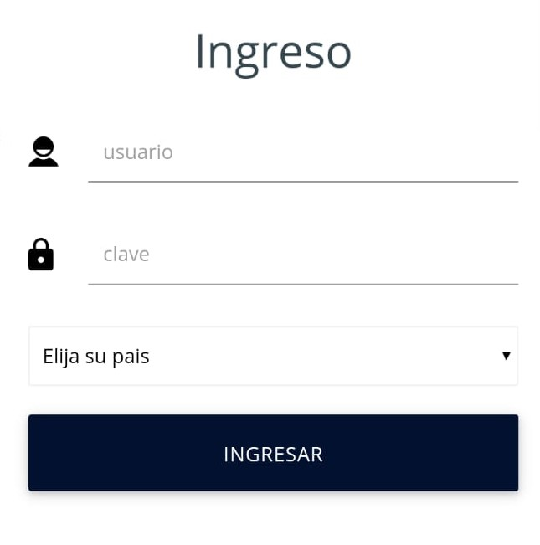
Los datos de acceso son los mismos que utiliza como acceso coorporativo.

Primer Uso
Luego de su instalación cuando ingrese con su usuario, la aplicación debe recuperar datos para comenzar a trabajar.
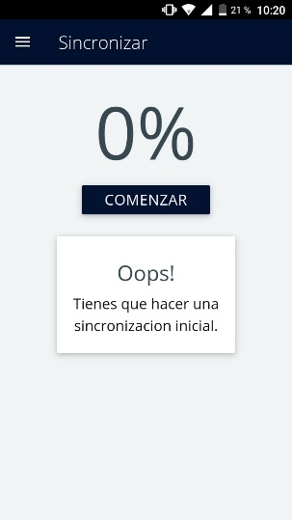
Presione el botón comenzar para que la aplicación descargue la información actualizada. Debe estar con señal de datos disponible para realizar esta operación.
Si la sincronización fue exitosa podrá comenzar a operar.
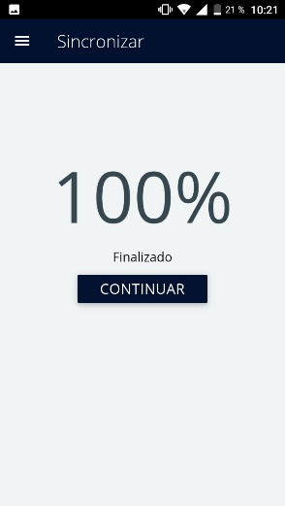
Presione el botón “CONTINUAR”.
La aplicación mostrará la pantalla de tiendas disponibles para el Ejecutivo.
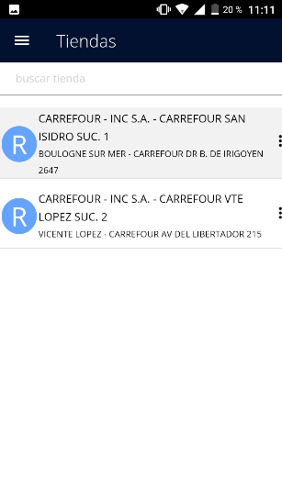
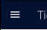
Para acceder al “Menú” disponible en la aplicación haga click en el icono :

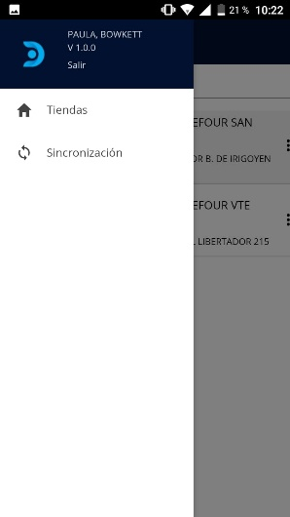
Al seleccionar el apartado al que desea ingresar el menú se cierra automáticamente.

Sincronización
Función que actualiza y levanta los datos modificados desde administración como: gestión de tiendas y visitas.
Es muy IMPORTANTE que CADA VEZ QUE INGRESE A LA APLICACIÓN, REALICE UNA SINCRONIZACIÓN, para levantar modificaciones hechas desde administración y se reflejen en las distintas secciones, manteniendo así la consistencia de datos durante en el uso diario.
Evitar o ignorar la sincronización podría generar errores con su usuario y así como en futuras visitas.
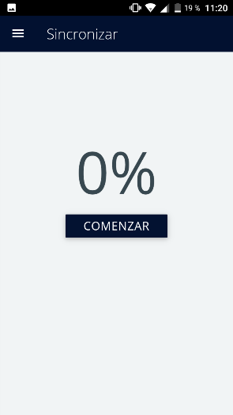
En la pantalla de Sincronización presione el botón “COMENZAR”.
Presione “CONTINUAR” luego de la sincronización para ir a tiendas.

Tiendas
En esta pantalla podrá visualizar las tiendas que tiene asignadas el Ejecutivo:

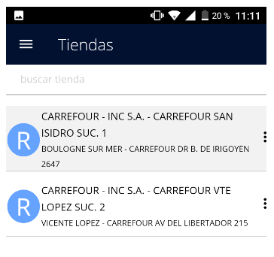
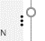
Para trabajar con una tienda haga click en el icono de la tienda respectiva para visualizar las tareas que puede realizar en la misma.

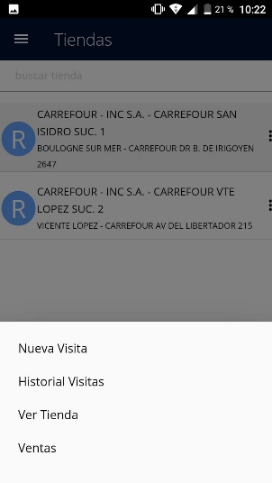

Alta, baja y modificacion de tiendas

Alta
De estar habilitada la opción, se puede dar de alta una tienda tocando en el botón 
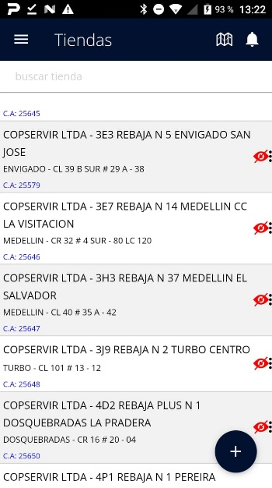

A continuación complete los datos.
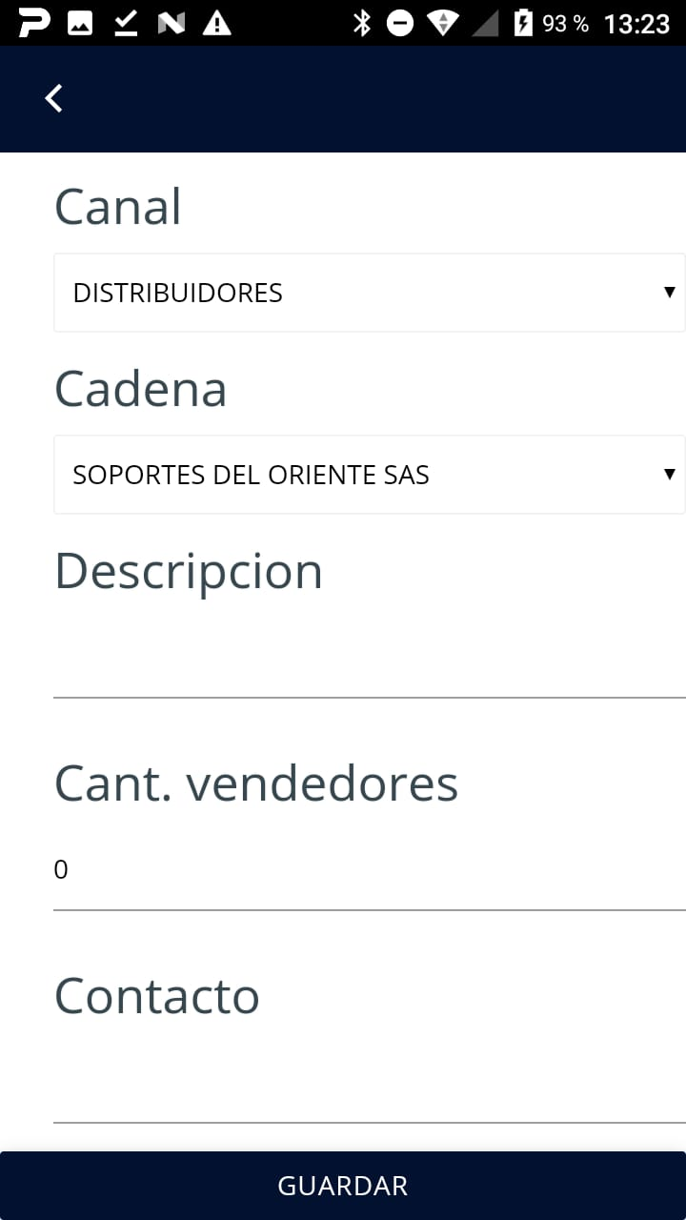
Se Geolocalizará y ofrecerá la localidad/comuna en la que usted esté ubicado.
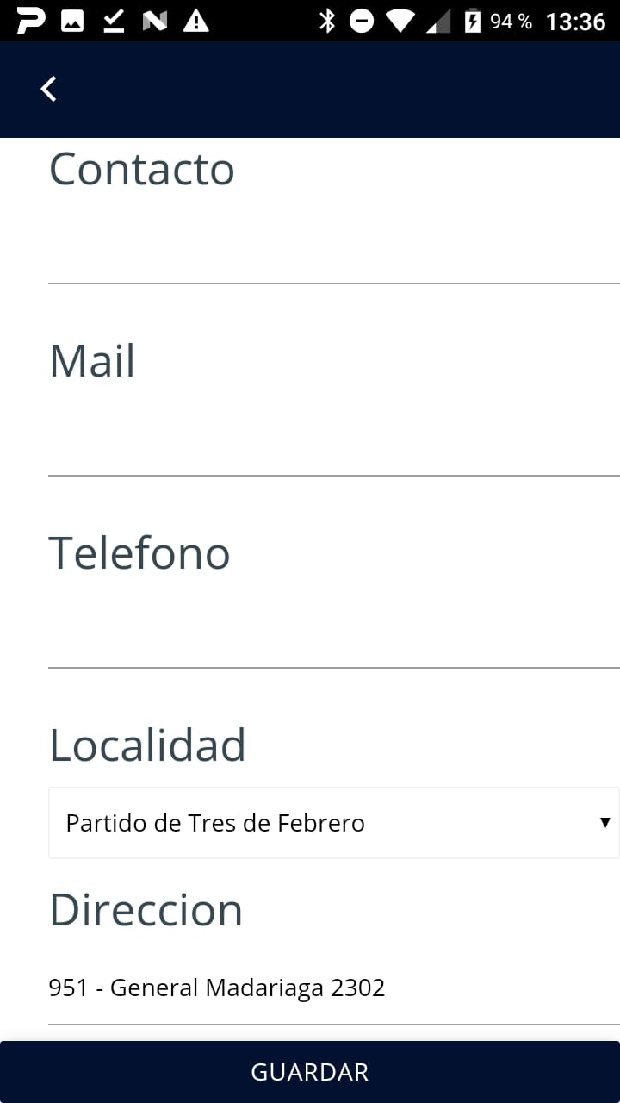
Modificación
Para editar una tienda toque una tienda de la lista y luego en “Ver tienda”.
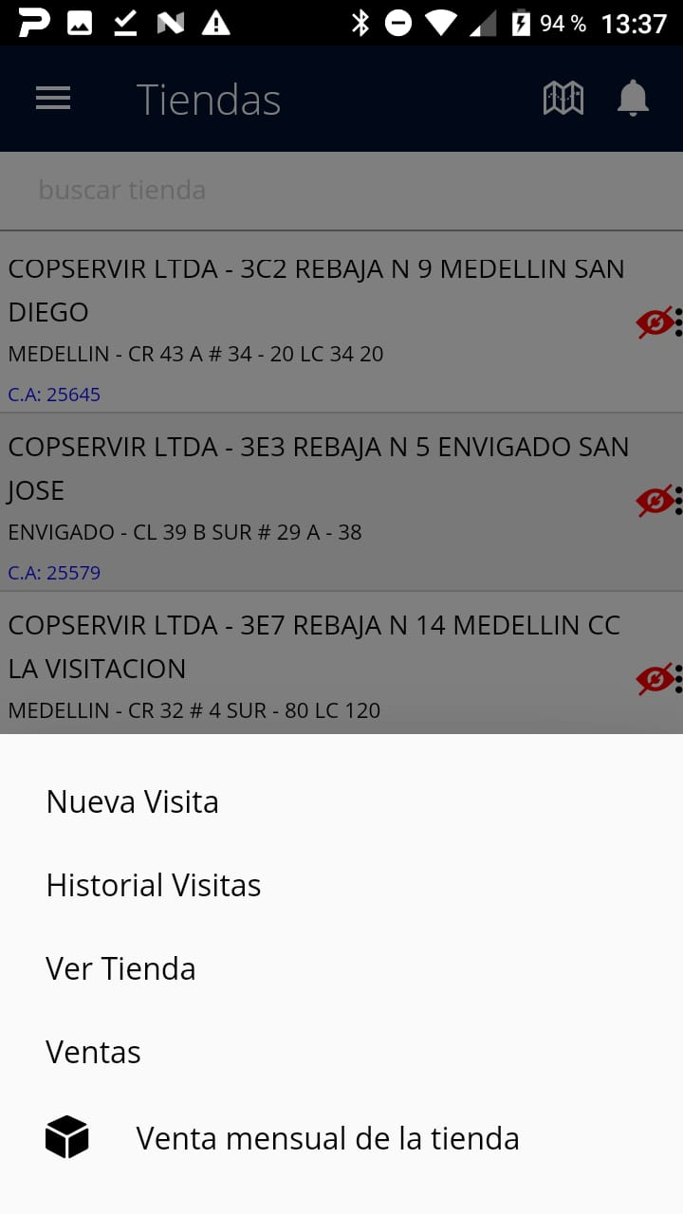
Edite los datos que necesite.
Baja
Para Eliminar una tienda presione en ver tienda y luego el icono que se encuentra en el margen superior derecho.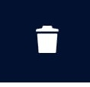

Visitas

Visita fuera de rango:
Para poder declarar una nueva visita debe enocntrarse en un rango cercano a la ubicación de la tienda, de lo contrario recibirá el siguiente mensaje.
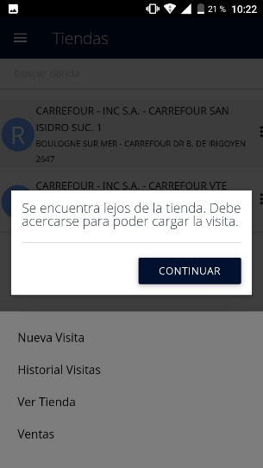

Habilitar GPS
Cuando realice alguna acción en la APP que necesite tomar coordenadas de GPS el sistema solicitará permisos para su uso.}
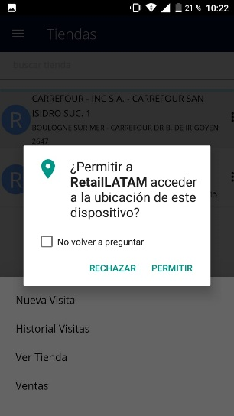
Marque “No volver a preguntar” y haga click en “PERMITIR” para brindar permiso al uso del GPS. SI usted rechaza el permiso, no podrá efectuar visitas a las tiendas.

Nueva Visita
Seleccione “Nueva Visita” del Menú de la Tienda seleccionada.
Complete los datos de las solapas:
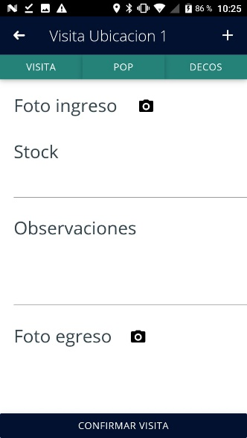

Para tomar foto haga click en el icono de la cámara:

La aplicación mostrará la pantalla de fotos.
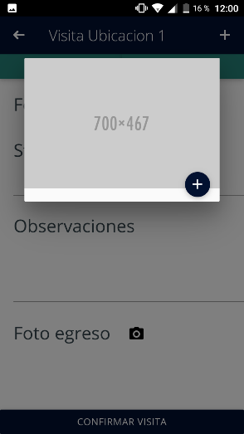
Si presiona en , la aplicación habilitará la cámara para que pueda tomar foto.
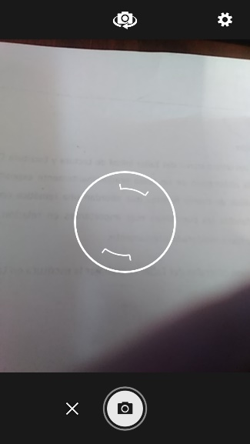
Enfoque y Haga click en el icono de Cámara que se encuentra en el inferior de la pantalla.
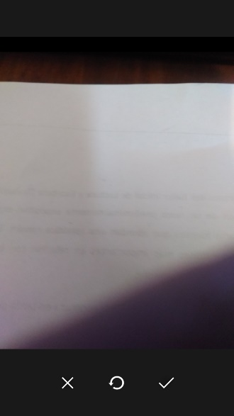
Si la foto es la desada haga click en el icono de tilde.
Si desea tomar nuevamente la foto, haga click en el icono del reintear.
Si desea cancelar la toma de foto haga click en el icono x para volver a la pantalla.

Habilitar el uso de Cámara
Si es la primera vez que toma foto, se le solicitará que brinde permisos para el uso de la cámara.
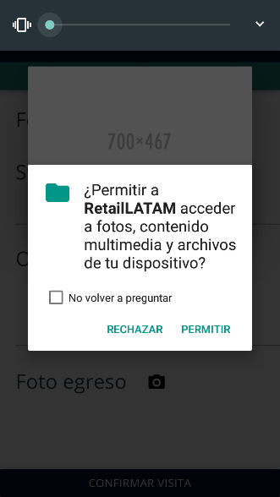
Seleccione “No volver a preguntar” y luego seleccione “PERMITIR”.
Si no permite el uso, podrá tomar fotos con la aplicación y no podrá confirmar la visita.

Visualizar y Borrar Fotos de Visitas:
Desde el detalle de la tienda, la hacer click en los iconos de fotos del formulario, podrá visualizar las fotos tomadas en la tienda.
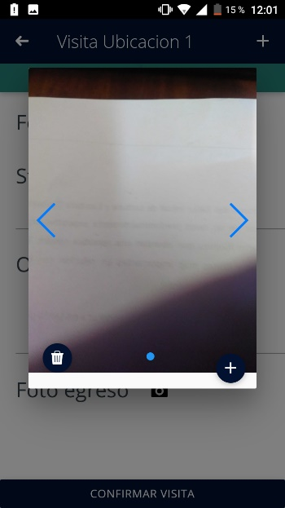
Utilice las flechas laterales para recorrer las fotos tomadas.
Utilice el botón +, para agregar una nueva foto.
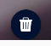
Utilice le botón de eliminación para remover fotos de la visita.
DECOS
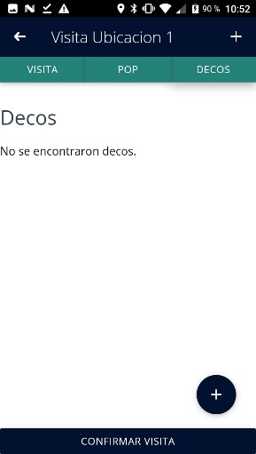
Haga click en la solapa “DECOS” para cargar series.
Haga click en el icono de + para agregar series y Smart.

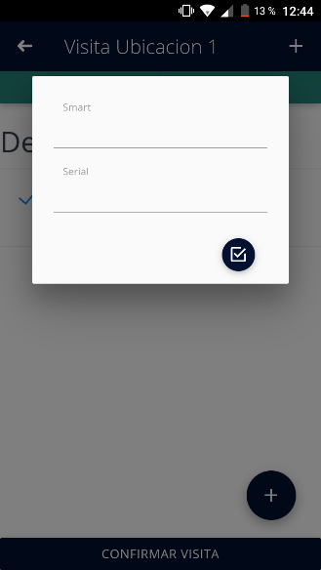
Una vez ingresados los datos, haga click en el icono para cerrar la pantalla.
POP
Haga click en el icono de + para agregar una plantilla de material POP. (se llenara de acuerdo al pais)
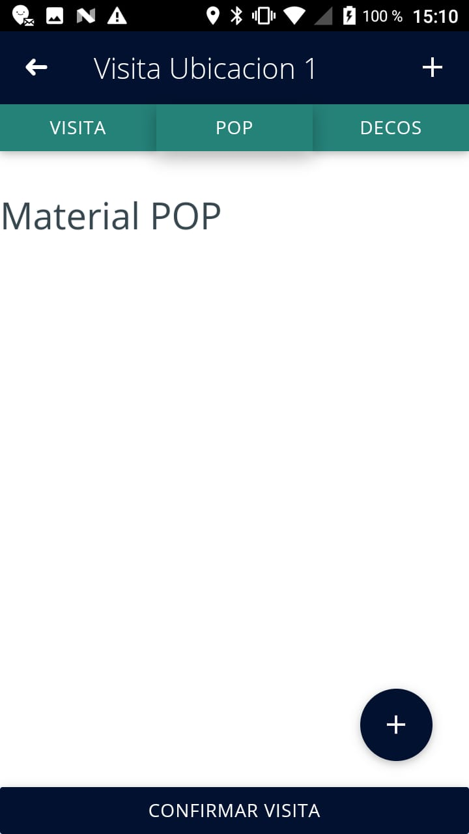
Llene los datos correspondientes:
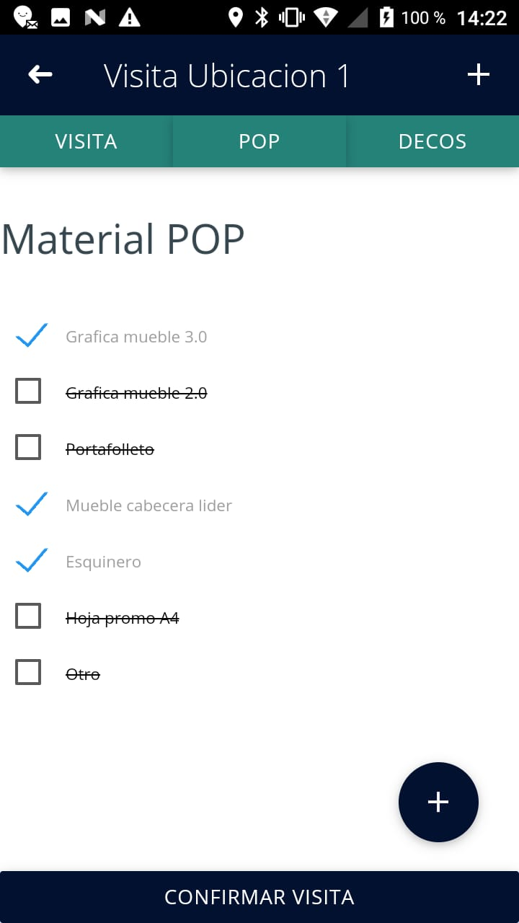

Haga click en “CONFIRMAR VISITA” para terminar.

Ingresar ventas de tiendas a clientes finales:
Toque en la lista la tienda a la que desea cargar las ventas.
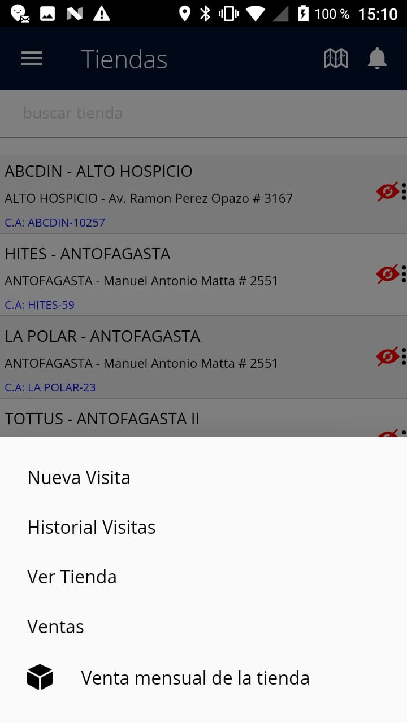
Toque venta mensual de la tienda y cargue los datos correspondientes, no se podrá editar mas de una vez las ventas totales del mes anterior.
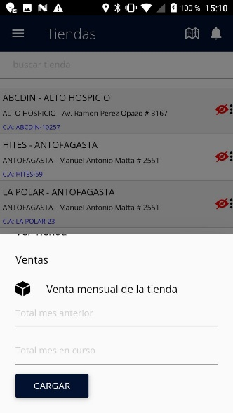

Visualizar Visitas:
Seleccione “Historial Visitas” desde el menú de la tienda.
La aplicación mostrará la lista de visitas recibidas en la tienda.
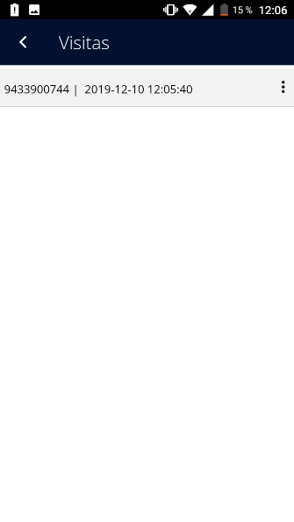
Si desea ver el detalle de la visita, haga click en la misma.
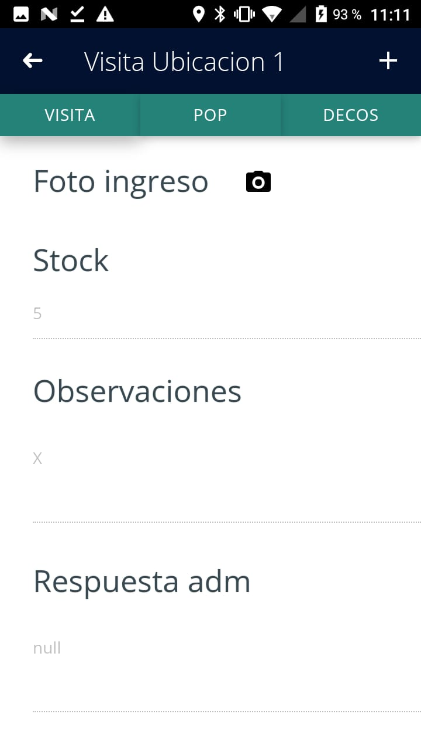
Haga click en los iconos de las fotos para visaulizar sus respectivas fotos, en la solapa “DECOS” para ver los decos asociados a la visita, y en la solapa POP para ver los datos POP asociados a la visita.

Ver Ventas
Seleccione “Ventas” en el menú de la tienda.
Podrá visualizar las ventas realizadas en dicha tienda en modo de listado.
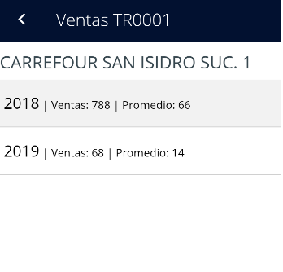

Ver Tienda
Seleccione “Ventas” en el menú de la tienda.
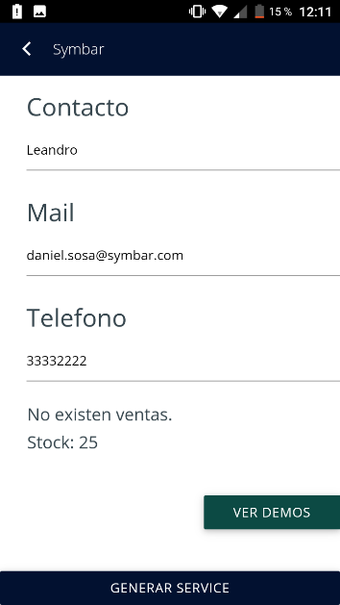
En el detalle de la tienda podrá visaulizar los datos de contacto, stock y demos.
Haga click en “Ver DEMOS” para visualizar la pantalla de demos.
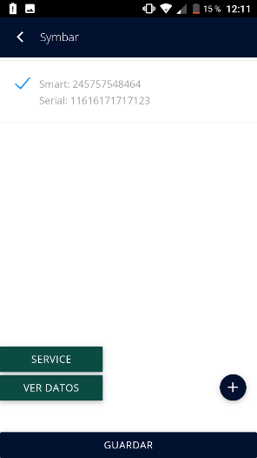
Haga click en “Ver Datos” para volver a la ventana de datos de la tienda.

Servicios:
Para agregar un servicio, haga click en el botón “SERVICE” desde el detalle de demos de la tienda.

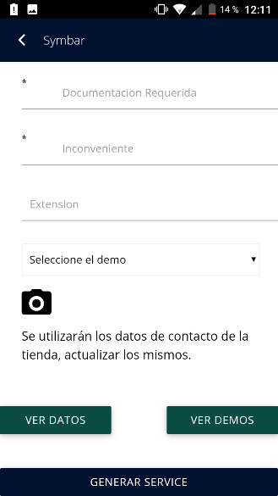
Complete los datos necesarios y tome la foto haciendo click en el icono de fotos:
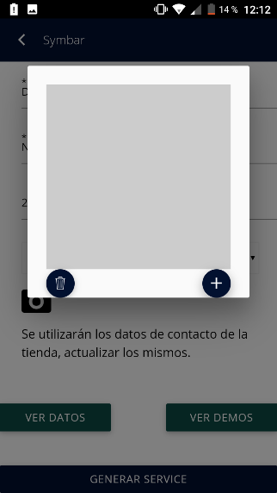
Si presiona en , la aplicación habilitará la cámara para que pueda tomar foto.
Enfoque y Haga click en el icono de Cámara que se encuentra en el inferior de la pantalla.
Si la foto es la desada haga click en el icono de tilde.
Si desea tomar nuevamente la foto, haga click en el icono del reintear.
Si desea cancelar la toma de foto haga click en el icono x para volver a la pantalla.

Una vez completado los datos presione el botón “GUARDAR SERVICE”.

